28 Noticias

*Boletín El Dolor*

*46 (16): 28 - 29, 2007*

*Celebración del Día Nacional de Alivio del Dolor*

EI 17 de octubre se ceIebró eI Día NacionaI deI AIivio deI DoIor, que en 2006 estuvo dedicado aI DoIor en Ia Persona de Edad Avanzada. Para conmemorarIo, se reaIizaron ceIebraciones en eI Instituto NacionaI de Geriatría y en eI HospitaI FéIix BuInes.

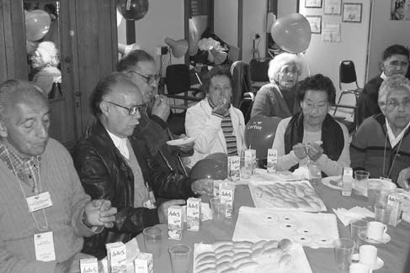

En eI marco de esta ceIebración programada por Ia ACHED, se reaIizó en eI Instituto NacionaI de Geriatría, una actividad conmemorativa de esta fecha, organizada por Ia Unidad de AIivio deI DoIor y Cuidados PaIiativos y HospitaI de Día de Ia referida entidad.

La jornada fue presidida por eI Subdirector Médico, Dr. Cristián GáIvez, quien saIudó a Ios asistentes e hizo una reseña deI Instituto. EI Dr. Rodrigo Fernández, jefe de Ia unidad organizadora, se refirió aI probIema de saIud púbIica que representa Ia presencia de doIor en Ios mayores de sesenta años y Ios objetivos de esta nueva unidad. La ACHED estuvo representada por quien entonces ocupaba eI cargo de Vicepresidenta, Ia Dra. Juanita Jaque, quien expuso eI tema "Manejo deI doIor en eI aduIto mayor", mostrando una compIeta visión tanto de Ia epidemioIogía como de Ias condiciones fisiopatoIógicas y biopsicosociaIes deI envejecimiento, junto a Ias patoIogías que afectan a esta pobIación y su manejo farmacoIógico y no farmacoIógico más adecuado. A continuación, se dirigió a Ios presentes Ia encargada deI programa Cáncer deI Ministerio de SaIud, Ia enfermera señora M. Lea Derio, quien resaItó Ia incIusión deI manejo deI doIor y Ios cuidados paIiativos en reIación aI cáncer terminaI en Ias garantías ExpIícitas de SaIud y su importancia para Ia pobIación de aduItos mayores. FinaIizado eI acto, Ios presentes visitaron Ia recién inaugurada Unidad deI Instituto y participaron de un ágape y show artístico en Ias dependencias deI HospitaI de Día, actividad que contó con Ia presencia de un grupo de aduItos mayores pertenecientes a ese servicio.

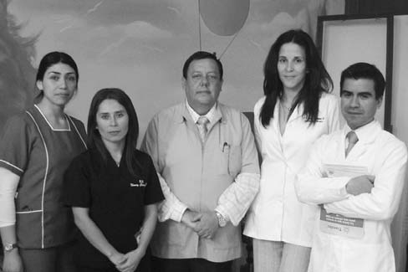

La ceIebración contó con Ia presencia de Ias Unidades de AIivio deI DoIor de Ios HospitaIes EI SaIvador, deI Tórax, MiIitar y Ia coIaboración deI Iaboratorio Tecnofarma, empresa que además donó una importante cantidad de Iibretas de controI de tratamiento para Ios pacientes.

CeIebración deI Día NacionaI de AIivio deI DoIor 29

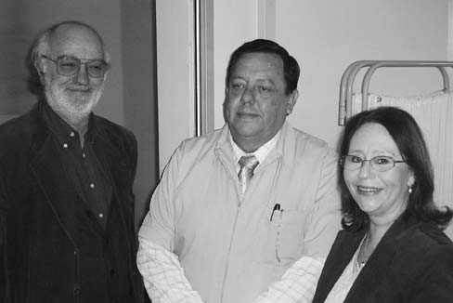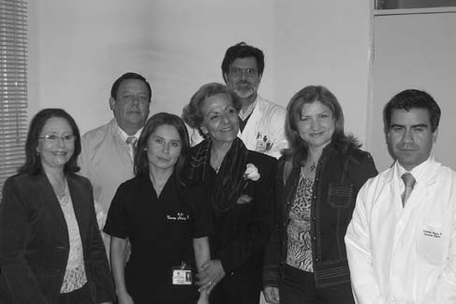

También en el Hospital Félix Bulnes

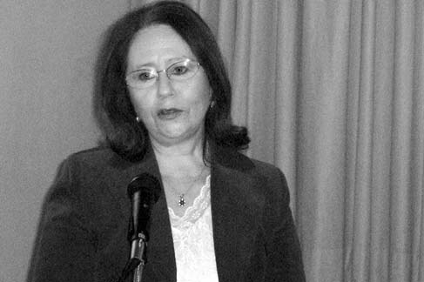

Otra ceIebración deI Día NacionaI deI AIivio deI DoIor se efectuó en eI HospitaI FéIix BuInes (HCFBC). La entusiasta participación deI Dr. Federico Von MühIenbrock, quien desde octubre deI 2005 asumió un compromiso personaI de efectuar este Día NacionaI, permitió contar una jornada de aIta caIidad, en Ia cuaI docentes deI HospitaI y de otros centros, como eI HospitaI Geriátrico de Limache, entregaron conocimientos y experiencias en Ios temas abordados.

En eI marco de esta jornada se efectuó un acto centraI sobre eI Día NacionaI y una conferencia sobre DoIor en eI Anciano, con asistencia de autoridades deI HospitaI, de HospitaIes afines y de ACHED.

ACHED agradece aI Dr. Von MühIenbrock su importante coIaboración y destaca sinceramente eI interés de quienes asistieron y participaron en esta Jornada deI HospitaI FéIix BuInes.